 ***GitHub and Unity***

## GitHub?-

בשביל אלו שעדיין לא יצא להם, או ששכחו בינתיים כמה מהפיצ'רים של גיטהאב, להלן סקירה מקוצרת על גיטהאב:  
גיטהאב היא מערכת אינטרנטית לניהול גרסאות- כל מסמך שאנחנו מעלים לאתר , אם העלנו אותו כמה פעמים אנחנו יכולים לברור מבין העלאות שהיו לנו(או העלאה האחרונה) איזו גרסה של המסמך אנחנו רוצים.  
במה זה עוזר לנו? נניח יש לנו פרויקט גדול הבנוי ממלא מסמכים, סקריפטים וכדו', ואנחנו במקרה עשינו טעות באחד הקבצים, או שניסינו משהו חדש שלא ממש הצליח. גיטהאב מאפשרת לנו לחזור אחורה לאותה נקודת מפנה לפני שהפרויקט קיבל "תפנית שלילית" ולאתחל את הפרויקט מאותה נקודה. כמו בסרט חזרה בזמן, רק בלי התסביכים של נסיעה בזמן.   
היופי בגיטהאב שהוא יודע לסנכרן בין מסמכים שונים בפרויקטים גדולים, וכך ניתן לנהל פרויקטים גדולים, לחלק תפקידים מבלי ששניים שעובדים על שני דברים שונים מאותו פרויקט יתנגשו בטעות (אלא אם אנחנו עובדים על אותו מסמך בדיוק).  
לגיטהאב יש כמה תכונות שימושיות כמו למשל היכולת ליצור ענפים חדשים- אם אנחנו רוצים לקחת את הפרויקט שעשינו עד כה ולנסות לעשות לו איזשהו פיווט (pivot) ,כלומר לנסות לקחת אותו למקום אחר, אבל מבלי לפגוע במה שעשינו עד עכשיו.  
ניתן לעשות זאת ע"י יצירת ענף ((branch חדש לפרויקט, ואז נעבוד על אותו ענף, ובקלות ניתן לחזור לאותו לפרויקט הישן שעבדנו עליו ע"י החלפת ענפים.

## GitHub Desktop-

תוכנה המאפשרת לנו לנהל את חשבון הגיטהאב שלנו מה-Desktop . היא מקלה עלינו בעיקר בלשלוח מסמכים לאתר לא ע"י גרירה ב-update , או שימוש בחלון הפקודה של GitHub שלא נראה הכי ידידותי בהתחלה.   
התוכנה מספקת ממשק משתמש נח ומובן יחסית להעלאת פרויקטים, החלפת ענפים, והחלפת מסמכים עדכניים בcommits ישנים.  
למען הנוחות אנחנו נשתמש ב- GitHub Desktop, על אף שקיימות דרכים אחרות לקשר בין unity ל-GitHub משום ש:  
א. קיימים הרבה מדריכים שימושיים לGitHub desktop   
ב. רוב ה-assets של unity שקשורים לגיטהאב לא הכי עדכניים וגורמים לבעיות בזמן העברה של הנתונים.  
ג. הכי קרוב לממשק משתמש של האתר.   
אז לפני שנמשיך במדריך ,אני ממליץ למי שאין עדיין את ה-GitHub desktop להוריד אותו מהאתר:

<https://desktop.github.com/>

## שימוש בגיטהאב לפרויקטים בunity-

ניצור repository חדש בגיטהאב.  
 ניתן לו שם(אם רוצים גם תיאור), ונחליט אם נרצה שהפרויקט יהיה ציבורי או פרטי.  
נלך לתחתית העמוד, נראה שיש Add.gitignore , gitignore הוא לעשה קובץ שאנחנו מגדירים מראש שנותן לנו את האפשרות לסנן בהעלאה קבצים שלא נצרכים לנו. מסתבר שלגיטהאב יש גם gitignore מיוחד בשביל unity, שמסנן קבצי מטה-דאטה שהמנוע מייצר אבל לא ממש מועילים למשהו.   
נבחר ב- Add.gitignore ובשורת חיפוש נכתוב unity:

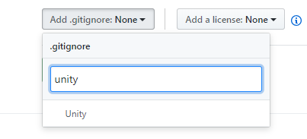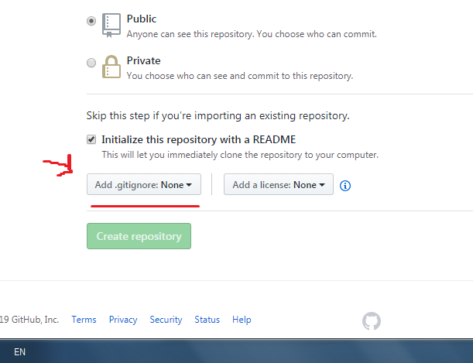

נפתח את ה GitHub Desktop . בפעם הראשונה שניכנס אליו, אם לא הגדרנו עדיין חשבון גיטהאב, נלך ל-file->option וליד ה-GitHib.com נבחר sign in , ושם נזין את השם משתמש והסיסמא שלנו בגיטהאב כדי להתחבר:

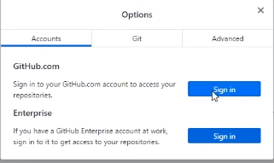

כדי לייבא repository מהאתר נבחר באופציה clone a repository , ונכניס את ה-url של אותו repository.  
נבחר היכן אנחנו רוצים שזה ישב על המחשב שלנו(באיזו תיקייה), ו-clone.  
ניצור פרויקט חדש ב-unity, אם נשים לב מתחת לבחירת השם לפרויקט ניתן לבחור באיזו תיקייה במחשב נרצה לשים את המשחק שלנו. נבחר את אותה תיקייה של ה-repository שהרגע ייבאנו דרך ה-GitHub Desktop .  
במידה ואנחנו רוצים לשמור פרויקט שכבר התחלנו לעבוד עליו נעתיק את התיקייה של הפרויקט unity לתיקיה של ה-repository , וב-unity hub כנראה לא יפתח לנו הפרויקט אם נלחץ עליו(כי שינינו את המיקום שלו), לכן נבחר ב-Add -> התיקייה של הפרויקט unity שהעברנו.   
אם נחזור לgithub desktop נראה שהוא מראה לנו את כל השינויים שחלו בתיקייה של הrepository מאז ה-commit האחרון שעשינו:

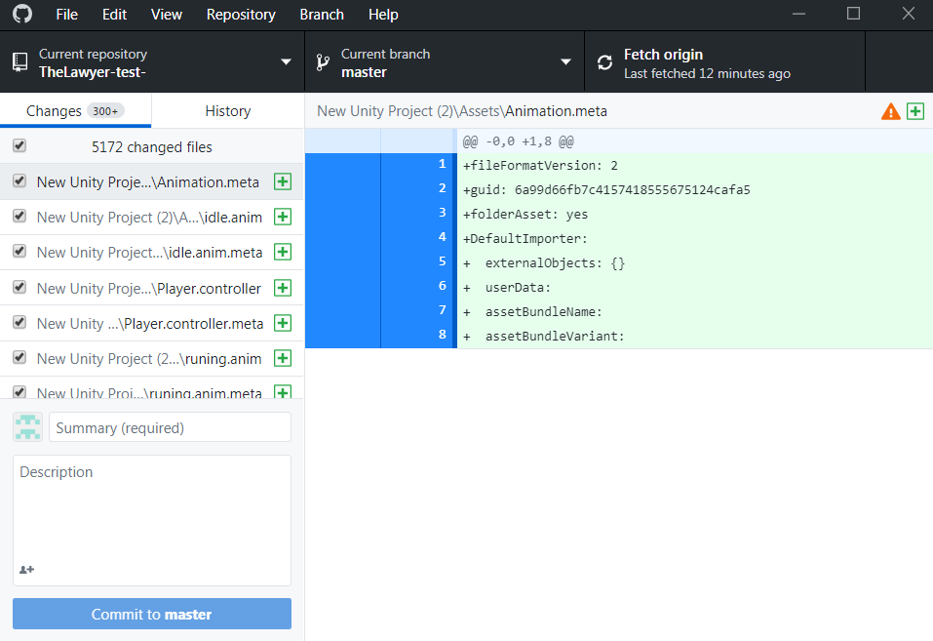

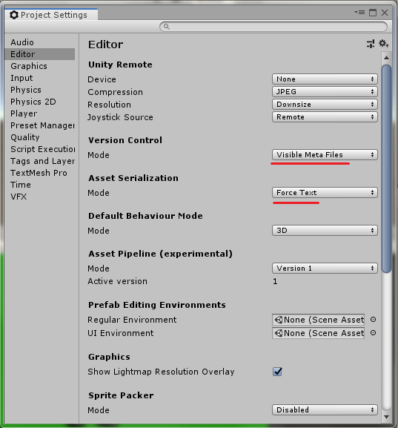לפני שנעשה commit אנחנו צריכים להגדיר כמה דברים ב-unity :  
נחזור ל-unity ונבחר Edit-> project setting -> Editor וב- editor נדאג שה-version control יהיה על visible meta file.  
לכל asset שאנחנו יוצרים בפרויקט, unity מייצר meta file שמכיל מידע על אותו אובייקט שממנו הוא נוצר ומתי משתמשים בו בפרויקט, אנחנו רוצים שיהיה ניתן לראות את ה-meta files כדי שהם יבחרו ע"י ה-version control.   
אם נרצה להפוך את הקבצים של unity גם ליותר קראים נבחר Asset serialization -> force text:

אחרי שעשינו את זה נוכל לחזור לGitHub desktop ולעשות commit.  
הcommit שעשינו מעודכן רק בgit- המקומי שלנו, אבל לא באתר. כדי לעלות אותו לאתר נצטרך לעשות גם push to origin . עכשיו כל פעם שנעשה איזשהו שינוי במשחק הוא ישר יתעדכן בתיקייה של ה-repository ונוכל לעשות לו commit ו-push . במידה ועבדנו על הפרויקט ממחשב אחר, או שאנחנו עובדים עם כמה אנשים ואנחנו רוצים לעדכן את התיקייה במחשב שלנו עם ה-commit האחרון שהתבצע נלחץ על Fetch origin, שנמצא בדיוק היכן שהכפתור של ה ,pushואז נלחץ pull (או ctrl+shift+P שעושה pulling אוטומטית).